摘 要
本文采用自顶向下的结构化的系统分析方法，阐述了一个功能全面的中保财险保单管理系统的开发过程、操作流程及其一些核心的技术。本文首先进行了项目概述，简单介绍了项目开发的背景、项目开发的目的和项目开发的意义；接下来是系统规划阶段，通过实际的业务流程调研，分析了系统的组织结构，具体完成了中保财险保单管理系统的需求分析、可行性分析、现行业务流程分析，并通过对现行业务流程的优化，得出了系统的业务流程；之后是系统分析，具体完成了数据流分析和数据字典；系统设计阶段主要完成了功能模块的划分、数据库的设计和系统界面设计。该阶段对各个模块的功能进行了详细设计，形成了本系统的功能模块图，在此基础上选择了合适的开发模式；数据库的设计先进行了概念结构设计，之后进行了逻辑结构设计，最后完成了数据库表的设计。
根据前几个阶段的分析和设计，该系统决定采用B/S结构，JSP作为开发平台，数据库采用Microsoft SQL Server 2000，完成了系统的程序实施。本系统的设计实施为中保财险保单管理系统的运行做基础，为中保财险保单的管理提供良好的条件。

关键词：保单管理，结构化分析，系统

Abstract

In this paper, top-down structured systems analysis, describes a full-featured management system PICCP & C policy development, operational processes and some of its core technology. This paper carried out the project overview, a brief background of project development, project development and project development objective of the meaning; followed by the system planning stage, the actual business processes through research and analysis of the system's organizational structure, completed in the specific Insurance Insurance Policy Management System requirements analysis, feasibility analysis, the existing business process analysis, and optimization of existing business processes, business processes, the system obtained; followed by system analysis, the specific data flow analysis completed and the data dictionary ; system design phase is mainly done by the function module, database design and system interface design. This phase of the function of each module in detail the design, forming a functional block diagram of the system, on this basis, have chosen the right development model; database design first tested the concept design, followed by a logic design, and finally completed the design of the database table.
According to previous analysis and design phase, the system decided to use C / S structure, JSP as a development platform, the database uses Microsoft SQL Server 2000, completed a systematic process to implement. Design and implementation of this system for the PICCP & C policy administration system running as a foundation for the management of PICCP & C policies provide good conditions.

Key Words：policy management structural analysis system

目 录
摘 要 I
Abstract II
第1章 引言 1
1.1 项目开发的背景 1
1.2 项目开发意义 2
第2章 系统规划 3
2.1 可行性分析 3
2.1.1 经济可行性 3
2.1.2 技术可行性 3
2.1.3 操作可行性 3
2.1.4 社会可行性 4
2.2 业务流程分析 4
2.3 性能分析 6
2.3.1多层结构设计 6
2.3.2 操作简单 7
2.3.3代码可读性好 7
2.4 总体设计原则 7
2.4.1易用性原则 7
2.4.2实用性原则 7
2.4.3技术先进性和成熟性原则 7
第3章 系统分析 8
3.1 数据流图 8
3.2 数据字典 10
第4章 系统设计 13
4.1 系统功能设计 13
4.2 数据库设计 14
4.2.1 概念结构设计 14
4.2.2 数据库表设计 19
4.3 系统开发工具和开发模式的设计 20
4.3.1 系统开发工具 20
4.3.2 系统开发模式 21
第5章 系统实现 22
5.1 登录管理模块 22
5.1.1 登录模块 22
5.1.2 程序流程 23
5.2 系统首界面设计 23
5.3客户管理界面 24
5.4 添加客户化界面 24
5.5 添加保单界面 26
5.6 保单类型管理界面 27
5.7 缴费方式添加界面 28
5.8 报案管理界面 29
5.9 理赔结案界面 30
第6章 系统测试 31
6.1 系统测试的定义 31
6.2 系统测试的目的及意义 31
6.3 系统测试的重要性 31
6.4 系统测试的常用方法 32
6.5 系统运行情况 33
6.6 系统测试结果 33
第7章 总结和展望 34
参 考 文 献 35
致 谢 36

第1章 引言

1.1 项目开发的背景
自从人类诞生之日起，人类就面临着严酷的自然灾害和各种意外事故的侵袭，虽然，救济后备和互助保险的意识和思想，早在古代就已经出现，但是真正意义上的保险制度却形成于近代。可以说，近代保险业是资本主义发展的产物。近代保险制度的发展是从海上保险开始的。多数学者认为海上借贷是海上保险的前身，而海上借贷最初又起源于中世纪意大利和地中海沿岸的城市中所盛行的商业抵押习惯，即冒险借贷。所谓冒险借贷是指船东或货主在发航之前，向金融业融通资金。如果船舶、货物在航海中遭遇海难，依受损程度，可免除部分或全部债务。如果船舶和货物安全抵达目的地，船东或货主则应偿还本金和利息。这实际上就是一种风险转嫁。由于这种契约的风险极大，债权人收取的利息也很高，通常是本金的1／3或1／4。除正常的利息外，其余则为补偿债权人承保航程安全的代价。
继海上保险制度之后所形成的是火灾保险制度。近代火灾保险起源于英国。1666年9月2日，伦敦皇家面包店由于烘烤过热而起火。火灾失去控制，使得13000多户住宅被焚毁，20多万居民无家可归，损失极其惨重。当时有位名叫巴奔的牙科医生修建了一些简易房屋来安置那些无家可归的人。1667年，他出资设计了世界第一家火灾保险公司。由于业务迅速开展，巴奔又与3个合伙人合作成立了一家合伙形式的保险公司。1710年，查尔斯玻文创立伦敦保险公司，开始承保不动产以外的保险业务，其经营范围遍及全国。它是英国现存的最古老的保险公司之一。
人身保险的产生与海上保险的发展是分不开的。15世纪末，随着海上贸易的发展，海上保险发展起来了。当时欧洲许多奴隶贩子将奴隶作为货物投保海上运输。这就产生了以人的生命作为保险标的保险。以后又发展到对船长和船员的人身保险。16世纪，出现了对旅客的人身保险。在人身保险的产生和发展过程中，英国数学家和天文学家哈雷制定的第一部完整的人口死亡表，获得了最高的荣誉。1693年，哈雷根据布勒斯市居民的死亡资料，编制了人口死亡表，用科学的方法，精确地计算出各年龄段人口的死亡率，为人寿保险制度的形成奠定了基础。18世纪中叶，根据哈雷的死亡表，辛普森制作了依据死亡率变化而变化的保险费率表。1762年，英国成立了世界第一家人寿保险公司——伦敦公平保险公司。该公司以生命表为依据，采用均衡保险费的理论计算保险费，并且对不符合标准的保户另行收费。对于缴纳保险费的期限、保单失效以后复效的问题等也都做了具体的规定，详细规定于保单。伦敦公平保险公司的成立，标志着现代人寿保险制度的形成。从保险的历史来看，财产保险先于人身保险，海上保险早于陆上保险。
从第一份保险保单第三者责任险保单到政府强制责任保险，再到保险局的成立或未得到赔偿判决基金建立，再到无过失责任保险，无不体现了车险为保障受害人因险损失能得到赔偿而做得努力。
当然保险公司是以盈利为目的的，但是国外各大保险公司把更多的人力物力投入在防灾防损上，通过降低事故发生率来实现自己的利润。而当客户出险时，保险公司会以各种方式给客户提供方便，比如在定损前，预先赔付，还有在客户修车时提供替代车服务，这不仅给受害者以赔偿，更体现了保险公司的人性关怀，从而提高了保险公司的市场竞争力。为此，国外很多保险公司的车险业务是负利润，而是依靠资本市场盈利来弥补这一亏损的。
而中国的财产保险公司还是把保险业务当作一块重大利润来源，当客户出险时，保险公司找理由拒绝赔付，拖延赔付的情况时有发生。而国外保险公司，有时即使不在赔偿责任范围内，保险公司也酌情予以补偿。

1.2 项目开发意义
保险业务量大、涉及面广、影响大，保险业务量占保险公司业务量的60%以上，已成为我国财产保险公司的龙头险种和经营的生命线。这也意味着中国保险业将面临严峻的挑战，如何应对这一挑战，成为我国保险业不容忽视的问题。
汽车保险业务系统的开发目的是使汽车保险业务的管理模式从手工记录转变成信息管理，为管理人员提供方便条件。对汽车保险业务的实际情况进行调研之后，进行详细的需求分析，对现有的管理模式进行改进，开发出一套新型的管理系统，从中领悟系统开发的思想，掌握系统开发的流程和方法。
汽车保险业务系统的实施的现实意义：减少管理保险保单的工作人员；管理人员可以随时浏览查看，而且更加直观；改变了以前工资手工记录的方式，电脑录入更加方便快捷；实现了保险保单业务管理的计算机化。

第2章 系统规划

2.1 可行性分析
可行性分析是任何一项系统研究投入力量之前必须进行的一项工作，这对于保证资源的合理使用、避免浪费是十分必要的，也是网站设计一旦开始以后能顺利进行的必要保证^{[1]}。经过系统目标的研究及详细的市场调查总结出以下可行性分析：

2.1.1 经济可行性
中保财险公司具有信息化的处理设施，并且拥有支持本系统的应用平台。因此无需再投入资金购买其他设施。
系统的开发基于本人对程序开发的实践学习而来，学校无需资金投入，并且软件开发过程投入的成本不高，因此开发经费完全可以接受。
所以，从经济方面讲，开发此系统是可行的。

2.1.2 技术可行性
根据中保财险保单业务的系统功能、性能及实现系统的各种约束条件，根据新系统目标来衡量所需的技术是否具备，本系统是一个数据库管理和查询的系统，现有的技术已较为成熟，硬件、软件的性能要求、环境条件等各项条件良好，估计利用现有技术条件应完全可以达到该系统的功能目标。同时，考虑给予的开发期限也较为充裕，预计系统是可以在规定期限内完成开发的。
由以上分析可知，中保财险保单管理系统的开发在技术上是可行的。

2.1.3 操作可行性
随着社会的不断发展，计算机的不断普及，越来越多的人已经可以熟练地掌握计算机的基本操作，本系统采用基于Windows的图形用户界面，而该系统是大家熟悉的操作系统，对于那些有一般的计算机知识的人员就可以轻松上手。整个保单管理系统采用友好的交互界面，简洁明了，不需要对数据库进行深入的了解便能轻松使用，无需对使用系统的人员进行培训。这样既减少投入成本又简化了操作环节。
因此，本系统具有操作可行性。

2.1.4 社会可行性
本系统的社会可行性主要从法律因素、用户使用可行性两方面进行研究。
(1)法律因素
本系统是根据中保财险的实际工作情况开发研制的，是通过大量的调研得出的，系统的软件设计是在独立的环境下完成的，无可供抄袭的软件产品。本系统的开发是依照法律程序明确委托方与开发方的责任，没有违反中华人们共和国的任何法律条款，使用者可以放心使用，因此法律上是有保障的。
(2)用户使用可行性
本系统对用户的要求，除了需要具备在Microsoft Windows平台上使用个人电脑的知识外，并不需要特别的技术能力。使用系统的管理员，需要具备对Tomcat服务器的使用能力，在投入使用前，无需对操作系统的人员进行培训。这样既减少投入成本又简化了操作环节。
由以上分析可知，本系统具有社会可行性。

2.2 业务流程分析
在进行业务流程分析时，需要按照原有信息流动过程，逐个地调查分析所有环节的处理业务、处理内容、处理顺序和对处理时间的要求，弄清各个环节需要的信息、信息来源、流经去向、处理方法、计算方法、提供信息的时间和信息形态（报告、报单、屏幕显示）等^{[4]}。
业务流程分析可以帮助开发者了解该业务处理过程，发现和处理系统调查工作中的错误和疏漏。业务流程分析是通过业务流程图来进行，即用一些规定的符号及连线来表示某个具体业务处理过程^{[5]}。
符号说明：
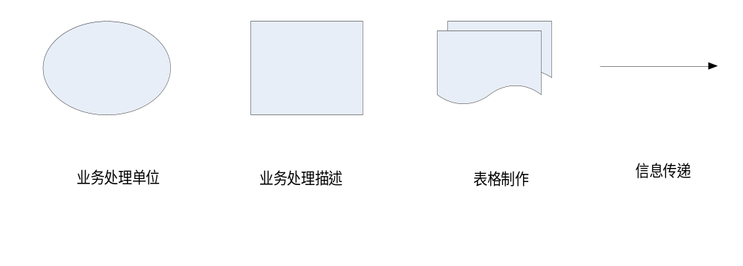图2.1业务流程图符号说明

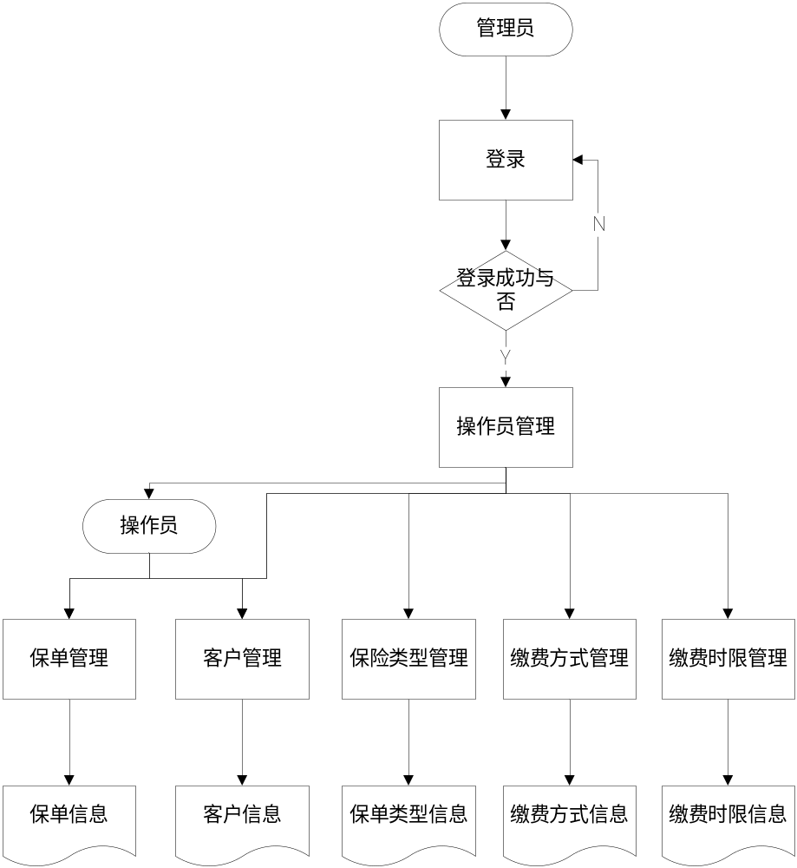
图2.2业务流程图

2.3 性能分析

2.3.1多层结构设计
严格意义上的三层结构设计，其程序逻辑结构分为用户界面层、业务逻辑处理层和数据存储层^{[5]}。本系统采用上述的三层结构进一步扩展而成的多层结构。

2.3.2 操作简单
系统应该适用于不同水平的使用者，包括所有大众群体，同时系统不应太复杂和繁琐，因此要求系统的操作尽可能简单易行。

2.3.3代码可读性好
采用规划的格式和命名方式，层次分明，有条理，代码中附有程序注释，让人容易明白，可读性强。

2.4 总体设计原则
为了更好地实现本次系统的设计，在设计之前，对此系统的设计原则总结归纳为：

2.4.1易用性原则
系统界面清晰美观，简单明了，符合业务人员使用习惯，可直接面向非计算机专业人员。

2.4.2实用性原则
系统具有良好的实用性，能够保证稳定可靠地连续运行。

2.4.3技术先进性和成熟性原则
系统使用的前台设计技术及后台数据库设计技术，都应用了先进且成熟的编程技术，便于系统开发和维护。

第3章 系统分析
系统分析的主要任务是将在系统详细调查中所得到的文档资料集中到一起,对组织内部整体管理状况和信息处理过程进行分析。它侧重于从业务全过程的角度进行分析。分析的主要内容是:业务和数据的流程是否通畅,是否合理；数据、业务过程和实现管理功能之间的关系；老系统管理模式改革和新系统管理方法的实现是否具有可行性等等。系统分析的目的是将用户的需求及其解决方法确定下来,这些需要确定的结果包括:开发者关于现有组织管理状况的了解；用户对信息系统功能的需求；数据和业务流程;管理功能和管理数据指标体系；新系统拟改动和新增的管理模型等等。系统分析所确定的内容是今后系统设计、系统实现的基础^{[3]}。系统分析阶段是根据功能要求，考虑实际条件，具体设计实现逻辑模块的技术方案，是一个系统的设计与实现中重要的部分^{[6]}

3.1 数据流图
数据流程是指数据在系统中产生、传输、加工处理、使用、存储的过程^{[6]}。数据流程分析是把数据在现行系统内部的流动抽象的独立起来，舍去了具体组织机构、信息载体、处理工具、物质、材料等，单从数据流动过程来考查实际业务的数据处理模式。
数据流程与数据流程分析是今后建立数据库系统和设计功能模块处理过程的基础。描述数据流程的工具是数据流程图以及其附带的数据字典、处理逻辑等图表。其中数据流程图是描述系统逻辑模型的主要工具，它以少数几种符号综合地反映出信息在系统中的流动、存储和传递^{[7]}。
在业务流程分析的基础上，对数据流进行了分析，从数据流动过程考察了实际业务的数据处理模式。该系统的数据流图分为顶层、一层、二层。现行的顶层数据流图如图3.1所示。

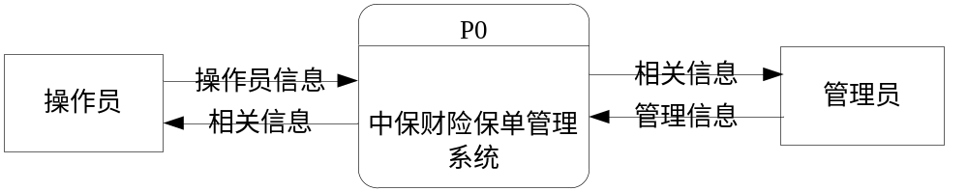
图3.2中保财险保单管理系统顶层图
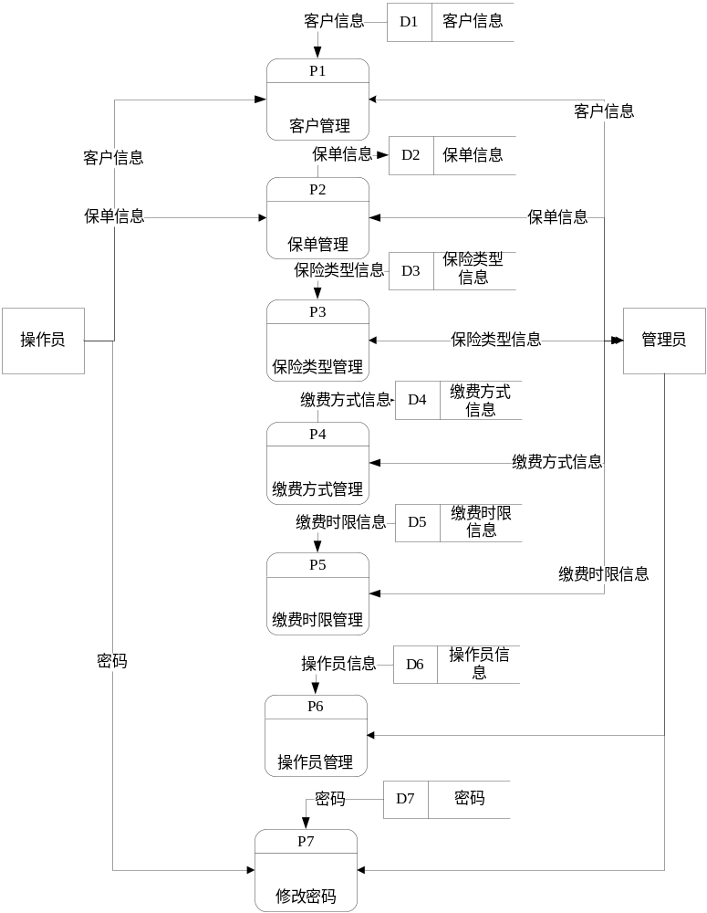
图3.2中保财险保单管理系统第1层图

3.2 数据字典
通过对系统数据流的分析，接下来用数据字典描述数据流图中一些主要的数据元素条目、数据流、处理过程、数据存储和外部实体^{[8]}。
数据元素条目如表3.1所示。
表3.1数据元素
操作员编号
调入年份
数据元素条目
总编号：1-101
编号：101
名称：操作员编号 XXX
说明：操作员的编号
数据值类型：离散
长度：50
有关数据结构：操作员信息表 如：123

数据结构条目如表3.2所示。
表3.2数据结构
数据结构条目
名称：操作员信息表
说明：创建操作员信息记录似的数据 总编号：2-01
结构： 编号：01
编号 有关数据流、数据存储：
姓名
用户名 P6操作员管理、D6操作员信息
密码
出生日期 数量：每年约200份
学历
职称
工资
添加时间

数据流条目如表3.3所示：
表3.3数据流
数据流条目
名称：修改密码 总编号：3-10
说明：将密码信息存储到密码信息存储 编号：10
数据流来源：P7修改密码
数据流去向：D7密码 流通量：10份/周
包含的数据结构：

数据存储条目如表3.4所示：
表3.4数据存储
数据存储条目
名称：密码存储 总编号：4-01
说明：存储管理员密码信息 标号：D7
结构：
管理员编号
管理员名称
密码
有关的数据流： P7→D7 信息量：10份/月

处理过程条目如表3.5所示：
表3.5处理过程
处理过程条目
名称：操作员管理 总编号：5-15
说明：管理员管理操作员信息。 编号：P6
输入：P6操作员管理
输出：D6操作员信息表
处理：将P6操作员管理后的记录存储到操作员信息表中。

外部实体条目如表3.6所示：
表3.6外部实体
外部实体条目
名称：管理员 总编号：6-01
说明：管理员 编号：001
输入数据流：P6操作员管理 个数：1个
输出数据流：
由于论文篇幅的限制，不在此一一列举，其他所有的数据字典条目都是根据数据流图绘制的。

第4章 系统设计
系统设计阶段的主要目的是将系统分析阶段所提出的系统逻辑方案转换成可以实施的基于计算机与通信系统的物理方案。

4.1 系统功能设计
系统设计是一个把软件需求转换成用软件系统表示的过程^{[9]}。通过对目标系统的分析和研究，做出了对中保财险保单管理系统的总体规划，这是全面开发系统的重要基础。在对基于智能决策的中保财险保单管理系统全面分析调查的基础上，制定出中保财险保单管理系统的总体规划。系统设计包括系统总体设计、系统详细设计、系统数据库设计、系统开发工具、开发技术和开发模式等。
从数据流图出发，对数据流图进行分析，得出的层次化的模块结构图。
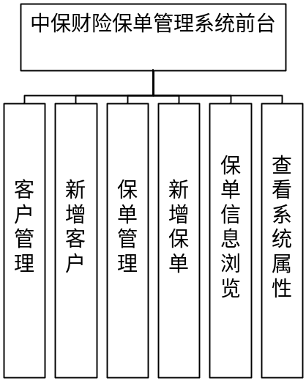
图4.1前台功能模块图
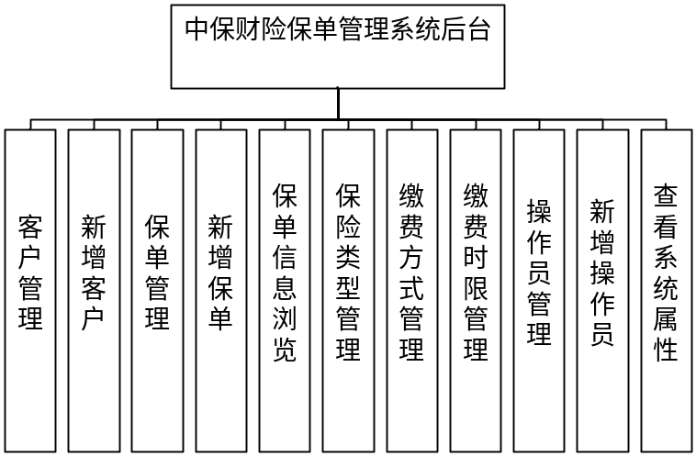
图4.2后台功能模块图

4.2 数据库设计
数据库设计是系统设计中非常重要的一个环节。数据是一切系统设计的基础，通俗地说，数据库设计就像高楼大厦的根基一样，如果设计的不合理、不完善，将在系统开发过程中，甚至到后期的系统维护、功能变更和功能扩充时，引起较多问题，严重时甚至要重新设计，重做大量已完成工作^{[9]}。

4.2.1 概念结构设计
从数据需求分析中得出系统的实体属性图。
管理员实体属性图如图4.3所示：

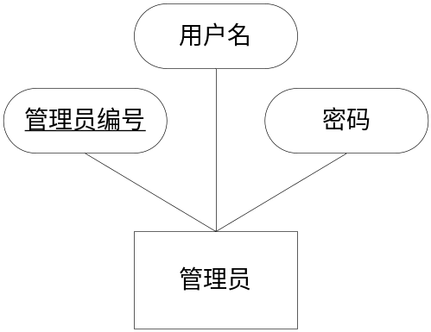
图4.3管理员实体属性图

保单实体属性图如图4.4所示：
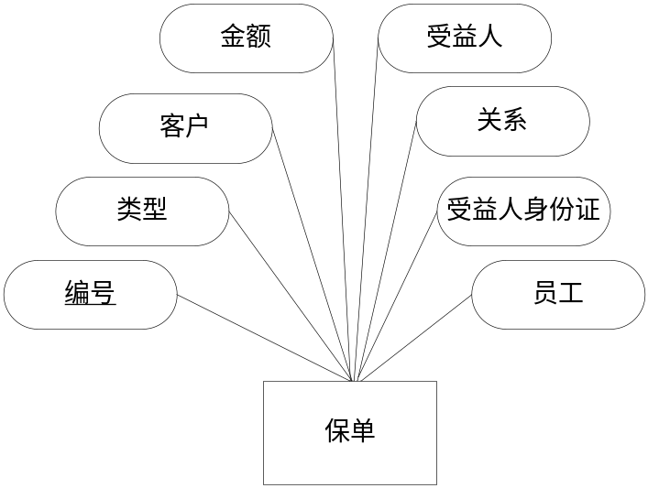
图4.4保单实体属性图
投保类型实体属性图如图4.5所示：

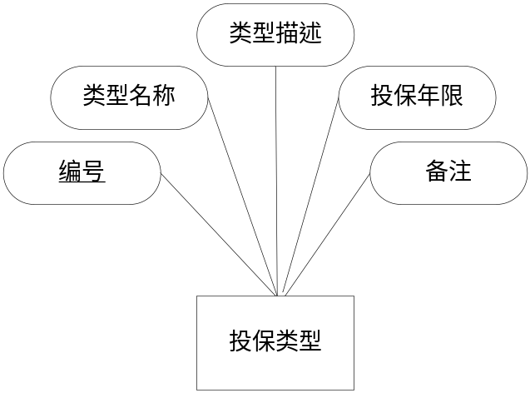
图4.5投保类型实体属性图

缴费实体属性图如图4.6所示：

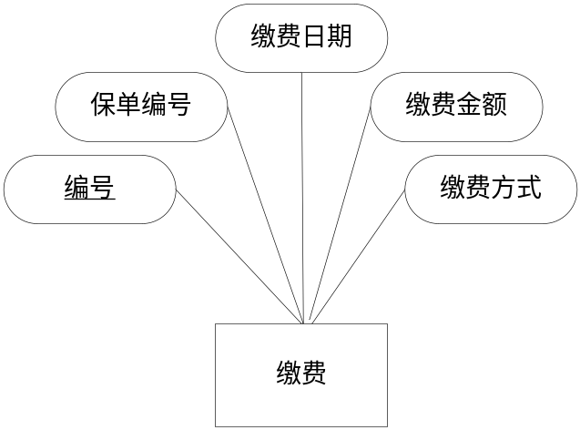
图4.6缴费实体属性图
客户实体属性图如图4.7所示：

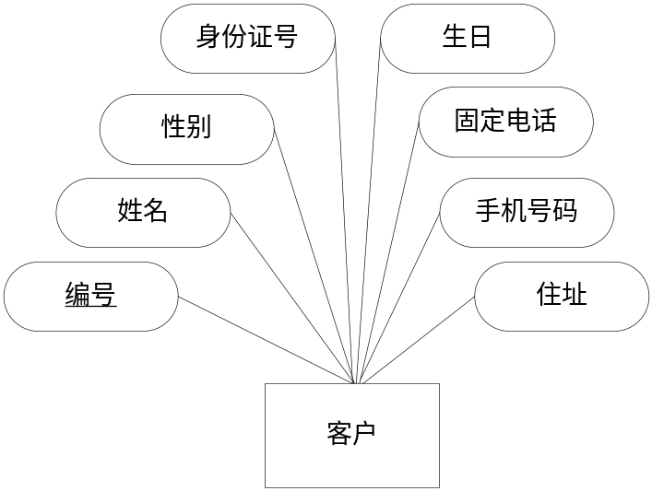
图4.7客户实体属性图

员工实体属性图如图4.8所示：

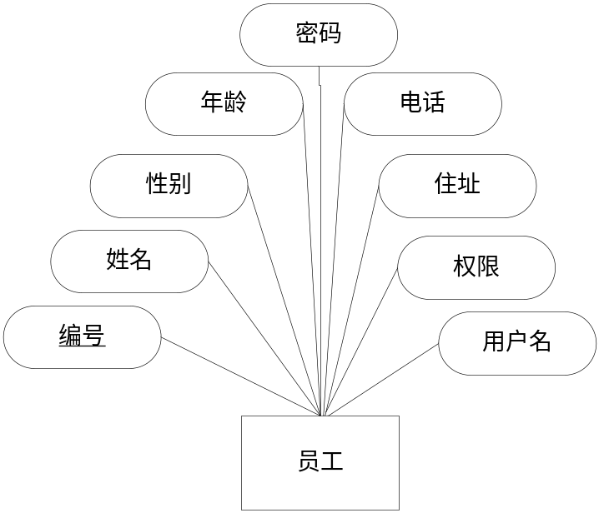
图4.8员工实体属性图

E-R模型的组成元素有：实体、属性、联系。E-R模型用E-R图表示。实体是用户工作环境中所涉及的事务，属性是对实体特征的描述^{[11]}。
(1)模型中的实体相当于实体集、一个表，而不是单个实体或表中的一行。实体用矩形框表示，实体名称标注在矩形框内。用菱形表示实体间的联系，菱形框内写上联系名，用无向边把菱形分别与有关实体相连接，在无向边旁标上联系的类型^{[12]}。
(2)属性是实体的性质。用椭圆框表示，与实体之间用一条线相连表的主码是关键属性，关键属性项加下划线。
(3)各子系统模块中主键相同的字段之间存在着相互关联的关系。
(4)在程序中实现对他们的完整性和一致性控制。
从数据需求分析中得出系统的实体属性图，遵循三范式原则，对实体之间的依赖关系进行了整合，得出系统E-R图，如图4.11所示：
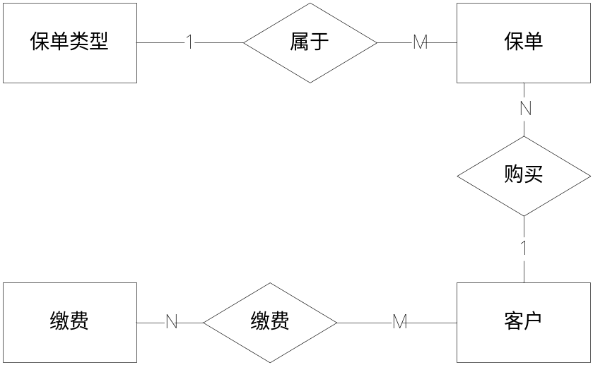
图4.11系统E-R图
说明：图中用矩形表示实体。实体之间的关系用菱形表示，用无向边把菱形与有关实体连接，在边上标明联系的类型。实体的属性用椭圆表示，并用无向边把实体与属性联系起来。

4.2.2 数据库表设计
表4.1管理员信息表
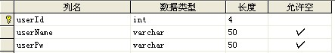
说明：管理员信息表用于存放管理员的信息。
表4.2保单信息表
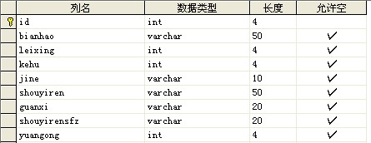
说明：表用于存放保单的基本信息。
表4.3投保类型信息表
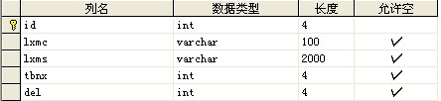
说明：用来存放投保类型的基本信息。

表4.4缴费信息表
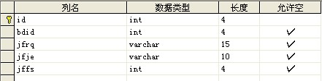
说明：缴费信息表用来存放缴费的基本信息的。
表4.5客户信息表
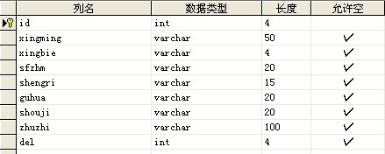
说明：客户信息表用于存放客户的信息。
表4.6员工信息表
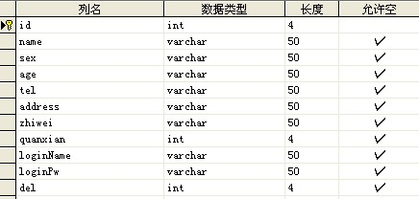
说明：员工信息表用于存放员工的信息。

4.3 系统开发工具和开发模式的设计

4.3.1 系统开发工具
本系统主要使用JSP、Struts技术对系统进行设计和开发。JSP拥有Java程序设计语言“一次编写，各处执行”、“安全性、保密性高”等的特点^{[13]}；Struts框架为开放者提供了一个统一的标准框架，通过使用Struts作为基础，开发者能够更专注于应用程序的商业逻辑，Struts能充分满足应用开发的需求，简单易用，敏捷迅速。使用Microsoft SQL Server 2000数据库作为后台数据库，SQL Server 2000系统具有强大的网上功能，可以在互联网上发布数据库中的数据。在SQL Server 2000系统中，允许用户简单的使用一些向导和工具把数据库的数据发布到网络上，并且可以根据需要来调度修改已经发布的数据。在大家所了解数据库系统中，Microsoft SQL Server 2000，经过三十多年的发展，已经成为最重要的数据处理技术，被广泛应用到多种项目的开发与设计中，决定采用此数据库系统来完成系统的设计。

4.3.2 系统开发模式
目前，在大多数B/S（Browser/Server）结构的Web应用中，浏览器直接通过HTML或者JSP的形式与用户交互，响应用户的请求。虽然很直观，但是大多数管理信息系统操作的数据量都是惊人的，随着代码的增多会使JSP页面臃肿不堪，Web服务器的负荷过重。因此，在中间层上采用基于模型视图控制器(MVC，Model-View-Controller)的设计模式。Model层用来实现业务逻辑，View层用来显示用户界面，Controller层主要负责View层和Model层之间的控制关系。具体实现时，把Servlet用作应用程序的控制器，把JSP文档作为视图，JavaBeans被用来表示模型。所有的请求都被发送给作为控制器的Servlet，它接受请求，并根据请求信息将它们分发给适当的JSP来响应。同时，Servlet还根据JSP的需求生成JavaBeans的实例并输出给JSP环境。JSP可以通过直接调用方法或使用UseBean的自定义标签得到JavaBeans中的数据。这种设计模式很好地实现了数据层与表示层的分离，使开发工作更加容易和迅速^{[14]}。

第5章 系统实现

5.1 登录管理模块

5.1.1 登录模块
此模块主要功能是用于登录本系统，不同权限的用户登录本系统会进入不同的管理模块界面，因为在后台对该用户进行的判断，首先将从前台页面提交的用户名和密码进行接受，之后在后台进行处理，按照用户名在数据库中进行查询如果查到该用户则将该用户的权限和密码全都取出来分别赋给两个字符串变量，判断从数据库中读出的密码与登录时输入的密码是否配比上，若两个密码相同则根据权限的值进入相应的页面，否则输出密码错误。若用户未被管理员分配好权限那么也是无法登录本系统的。如图5.1所示：
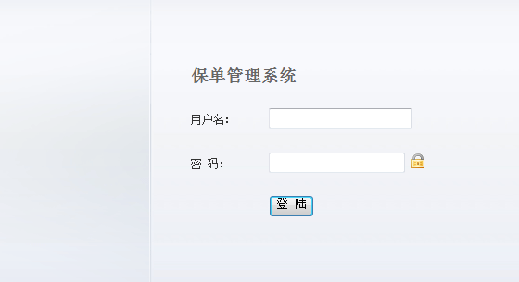
图5.1登录界面

5.1.2 程序流程
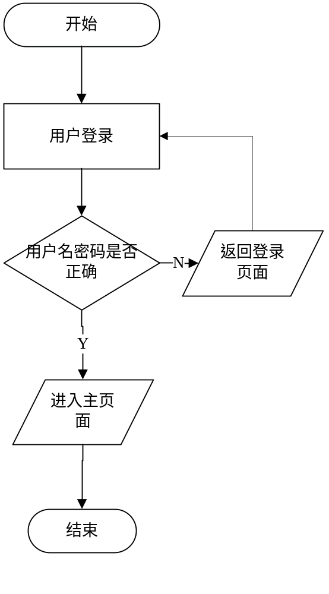
图5.2登录程序流程图

5.2 系统首界面设计
超级管理员登录系统后，可以看到系统的首界面。如图5.3所示：
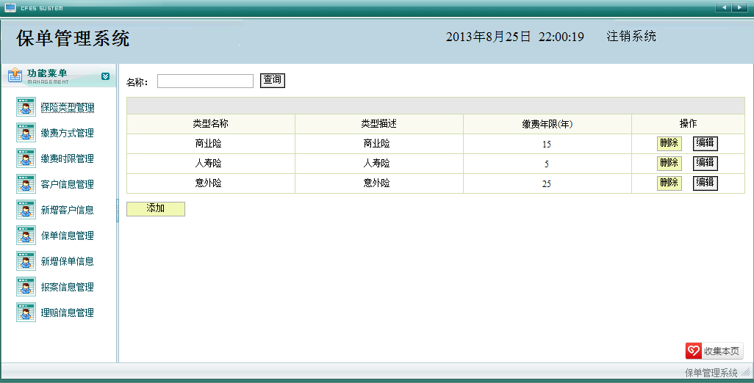
图5.3系统首界面

5.3客户管理界面
管理员登陆本系统后，可以管理客户信息。如图5.4所示：
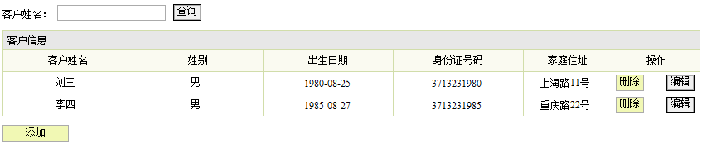
图5.4客户管理界面

5.4 添加客户化界面
管理员登陆本系统后，可以添加客户信息。如图5.5所示：
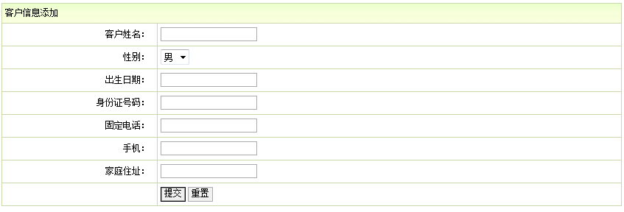
图5.5添加客户信息界面

5.5 添加保单界面
管理员登陆本系统后，可以添加保单信息。如图5.6所示：
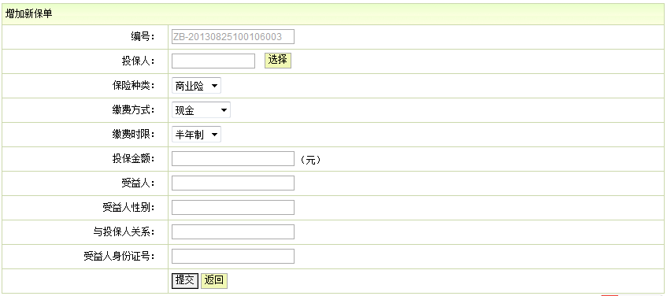
图5.6添加保单界面

5.6 保单类型管理界面
管理员登陆系统后可以管理保单类型。如图5.7所示：

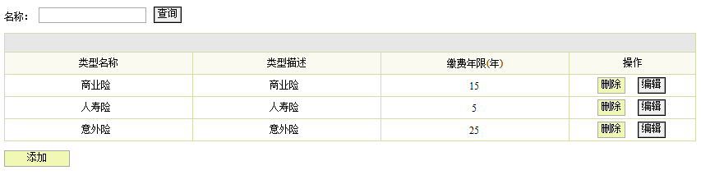
图5.7管理保单类型界面

5.7 缴费方式添加界面
管理员登陆系统后可以添加缴费方式。如图5.8所示：
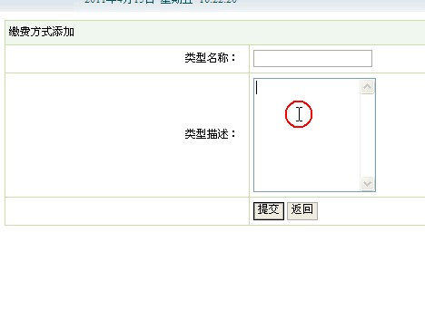
图5.8缴费方式添加界面

5.8 报案管理界面
管理员登录本系统后可以管理客户的报案理赔信息。如图5.9所示：

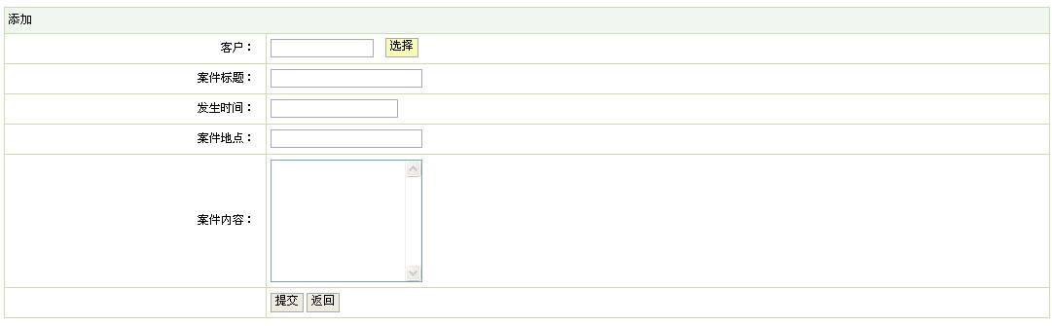

图5.9报案管理界面

5.9 理赔结案界面
管理员登录本系统后可以添加理赔结案信息。如图5.10所示：
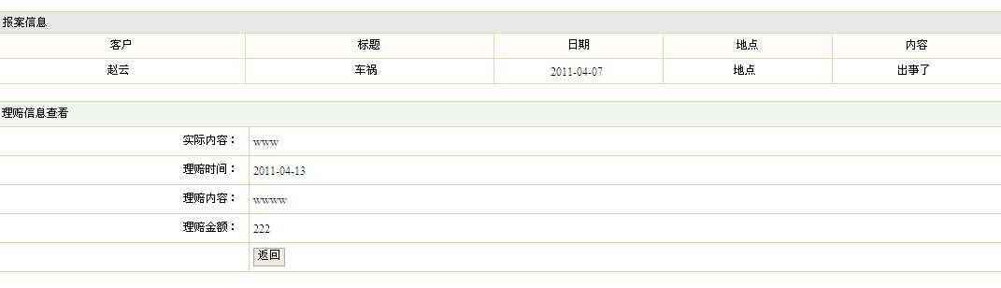
图5.10理赔结案界面

第6章 系统测试
测试是开发时期最后一个阶段，是保证软件质量的重要手段。系统测试就是在受控制的条件下对系统或应用程序进行操作并评价操作结果的过程,所谓控制条件应包括正常条件与非正常条件。系统测试过程中应该故意地去促使错误的发生，也就是事情在不该出现的时候出现或者在应该出现的时候没有出现。从本质上说，系统测试是"探测"，在"探测"中发现软件的毛病。

6.1 系统测试的定义
系统测试是为了发现错误而执行程序的过程。它不仅是软件开发阶段的有机组成部分，而且在整个软件工程(即软件定义、设计和开发过程)中占据相当大的比重。系统测试是软件质量保证的关键环节，直接影响着软件的质量评估。系统测试不仅要讲究策略，更要讲究时效性。验收测试作为系统测试过程的最后一个环节，对软件质量、软件的可交付性和软件项目的实施周期起到"一锤定音"的作用。

6.2 系统测试的目的及意义
软件危机曾经是软件界甚至整个计算机界最热门的话题。为了解决这场危机，软件从业人员、专家和学者做出了大量的努力。现在人们已经逐步认识到所谓的软件危机实际上仅是一种状况，那就是软件中有错误，正是这些错误导致了软件开发在成本、进度和质量上的失控。有错是软件的属性，而且是无法改变的，因为软件是由人来完成的，所有由人做的工作都不会是完美无缺的。问题在于我们如何去避免错误的产生和消除已经产生的错误，使程序中的错误密度达到尽可能低的程度。

6.3 系统测试的重要性
系统测试在软件生命周期中占据重要的地位，在传统的瀑布模型中，系统测试学仅处于运行维护阶段之前，是软件产品交付用户使用之前保证软件质量的重要手段。近来，软件工程界趋向于一种新的观点，即认为软件生命周期每一阶段中都应包含测试，从而检验本阶段的成果是否接近预期的目标，尽可能早的发现错误并加以修正，如果不在早期阶段进行测试，错误的延时扩散常常会导致最后成品测试的巨大困难。
事实上，对于软件来讲，不论采用什么技术和什么方法，软件中仍然会有错。采用新的语言、先进的开发方式、完善的开发过程，可以减少错误的引入，但是不可能完全杜绝软件中的错误，这些引入的错误需要测试来找出，软件中的错误密度也需要测试来进行估计。测试是所有工程学科的基本组成单元，是软件开发的重要部分。自有程序设计的那天起测试就一直伴随着。统计表明，在典型的软件开发项目中，系统测试工作量往往占软件开发总工作量的40％以上。而在软件开发的总成本中，用在测试上的开销要占30％到50％。如果把维护阶段也考虑在内，讨论整个软件生存期时，测试的成本比例也许会有所降低，但实际上维护工作相当于二次开发，乃至多次开发，其中必定还包含有许多测试工作。

6.4 系统测试的常用方法
程序测试的主要方法分为两大类，白盒测试和黑盒测试。
白盒测试：一种是以程序的内部逻辑结构为依据而设计测试用例的方法，因而又称结构测试或玻璃盒测试，将软件看成一个透明的白盒子，按照程序的内部结构和处理逻辑来选定测试用例，对软件的逻辑路径及过程进行测试，检查它与设计是否相符。白盒测试就是要选取足够的测试用例，对源代码实行比较充分的覆盖，以便尽可能多地发现程序中的错误。主要有两种方法：一种称为逻辑覆盖法，另一种称为路径覆盖法。
黑盒测试：也称功能测试，数据驱动测试等，它将待测对象堪称是一个黑盒子，在完全不考虑程序的内部结构和特性的情况下，只依据规格说明书检查程序的功能是否能正常使用。
黑盒测试主要是根据输入条件和输出条件的确定测试数据，来检查程序是否能产生正确的输出[16]。进行黑盒测试主要有下面几种方法：等价分类法、边界值分析法、猜错法、因果图法。
本系统的测试综合了白盒测试、黑盒测试两种方法，但主要使用的是黑盒测试方法。在测试当中遵循了“尽早地和不断进行测试”，“保证测试用例的完整性和有效性”原则。通过测试达到以下测试目的：
1功能检查。
检查功能是否争取，是否遗漏或实现不了应该实现的功能等。
2接口检查。
检查能否正确地接受信息或输出信息。
3数据检查。
检查数据结构或外部信息是否有（如数据文件）访问错误。
4性能检查。
检查性能需求能否得到满足。
5初始化、终止检查。
检查是否能进行正确地初始化或终止。

6.5 系统运行情况
系统评价是指系统在正式运行了一段时间之后，对它在功能上、技术上和经济上所进行的审核评价。针对本系统的评价如下：
(1)系统功能评价
根据本系统开发前所订的目标，在系统完成后经过测试运行，该系统达到了预定的开发目标，在实际使用中的功能可以满足用户需求。
(2)系统技术评价
本系统设计合理，功能达到了预期目标，且系统运行后稳定可靠，安全性高，具有实用性，大大提高了信访办公效率。
(3)系统经济评价
在规定时间内，该系统完成了系统分析时所确定的系统开发目标，达到了设计要求，投入使用后为用户节省了大量人力物力财力，提高了科学管理水平。

6.6 系统测试结果
所有功能都可以实现，系统运行良好，但是还有很多不够完善的地方，需要以后在使用的过程中继续完善。

第7章 总结和展望
经过三个多月的设计和开发，终于完成了中保财险保单管理系统的设计与实现，在毕业设计的过程中，我充分的了解了整个软件的开发过程。从需求分析，详细设计，编码，测试、集成到系统的完成，在开发的过程中通过实践理论相结合，使我对软件开发有了更深刻的理解。系统的开发最基本的任务是要满足客户的需求，而且还要有良好的设计，完备的文档资料，为日后的维护提供便利。因为维护阶段往往占软件开发周期非常大的一部分，所以做好设计，再附上完备的文档是未雨绸缪的表现。
在做毕设的过程中，让我对程序员有了很深的体会。作为一名程序员首先要不怕困难，要有坚忍不拔的精神，因为在做程序的过程中总会遇到这样那样的问题，有的问题不是一下子就可以轻易解决，它需要不断的找原因不断的分析和修改，必须要很细致很认真才能做好，细节决定成败，这一点非常在做程序的过程中体现的非常的明显；
作为一名程序员要热爱学习，因为在做程序的过程中我们会用到很多新的知识，可能是我们以前从未接触过的，所以我们需要坚持学习，要有一颗积极主动的心，这样我们才会在项目的过程中兵来将挡水来土屯，才能更淋漓尽致的发挥我们的知识；作为一名程序员要有永不言败的心。因为在做系统的过程中会有很多困难，有些会很棘手，不解决的话项目就会受到很大的影响，所以一定要坚持不懈的去解决，在解决的过程中有时会很花时间甚至会带来很大的挫败感，但是我们要相信任何问题都是有原因的，只要我们努力去查找努力去寻找答案，问题就一定会被解决的。

参 考 文 献
[1] 陈雷,尚冰,杨光等.教师教学档案信息管理系统的设计研究.辽宁中医学院学报(第五卷第4期)，2003年11月.
[2] 滕佳东.管理信息系统.东北财经大学出版社.2008.2.
[3] 薛鹤娟.基于WEB的大学选课系统分析.希望月报(上半月)，2007年11期.
[4] 甘仞初,颜志军,龙 虹.信息系统分析与设计.北京:高等教育出版社,2003.
[5] 刘永勤.成人高校教学档案开发利用的现实意义.中文期刊.2008年3期.
[6] 张海藩.软件工程导论（第五版）学习辅导.清华大学出版社,2008年9期.
[7] 王晓敏等.信息系统分析与设计.清华大学出版社,2006.
[8] 王璞.网页制作三剑客.北京清华大学出版社.2003
[9] 孙鑫.Java Web开发详解.电子工业出版社,2007年.
[10] ArtTaylor.JDBCDatabasePrograming with J2EE.电子工业出版社.2004.4
[11] 刘晓华.JSP 应用开发详解.北京电子工业出版社.2005
[11] 李永亮，黄凯锋.基于Jsp的电子商务购物车的实现研究.2006.11
[12] 万峰科技.JSP网站开发四酷全书.电子工业出版社.2005.9
[13] 邱旭东，刘文浩.基于JSP的MVC开发模式研究及应用[J].中国科学信息技术2006. 12-13.
[14] Jim Budzynski.E-business:Model for success or failure.AgriMarketing,2001(3):30
[15] 王选.软件设计方法.北京: 清华大学出版社，1992.

致 谢
在本次毕业设计过程中，得到了指导老师的指导与支持。在此特别感谢XX老师的大力帮助。指导老师的悉心指导和大力支持，在总体结构、功能的把握上给予了非常大的帮助，同时根我们提供了非常优越的设计环境，并对我在编程、数据库设计等细节工作上给予了耐心的指导，对于我们小组顺利完成这次毕业设计起到了关键性的作用。
另外我和同学们大家始终团结协作，努力拼搏，增强了我的团队意识，并且我们接下了深厚的友谊，我们自始至终在一种愉快的气氛中学习工作。此次毕业设计对提高我的编程技术、协调团队成员的关系等方面都由许多益处。在此我一并向他表示感谢。我还要感谢我的母校，以及在大学四年生活中给予我关心和帮助的老师和同学，是他们教会了我专业的知识和做人的道理。通过这次毕业设计我还明白了作为一名计算机专业的大学毕业生，我们要会的不仅仅是编写代码，更重要的是要有整体把握系统设计的能力。我会在以后的工作和学习中不断完善自己，为我最热爱的母校争光，为自己翻开辉煌的新篇章。
转眼间，大学生活即将结束，回首过去四年的大学生活，真是有苦也有乐，然而更多的则是收获，感谢母校的各位老师不但无私地传授给我们知识，也教会了我们如何做人。管理信息系统专业的毕业设计任务繁重，但正是在这几个月紧张而充实的设计中，我感到自己的知识得到了一次升华，我相信：我的毕业设计会给我的四年大学画上一个圆满的句号。
在新的世纪里，人们自然对未来有许多美好的愿望和设想。现代科学技术的飞速发展，改变了世界，也改变了世界的生活。作为新世纪的大学生，应当站在世界的发展前列，掌握现代科学技术知识，调整自己的知识结构和能力结构，以适应社会发展的要求。新世纪需要具有丰富现代科学知识、能够独立解决面临任务、有创新意识的新型人才。

